Администрация Кромского района информирует о проведении 28-й Международной специализированной выставки – форума «Безопасность и охрана труда 2024» (БИОТ-2024).
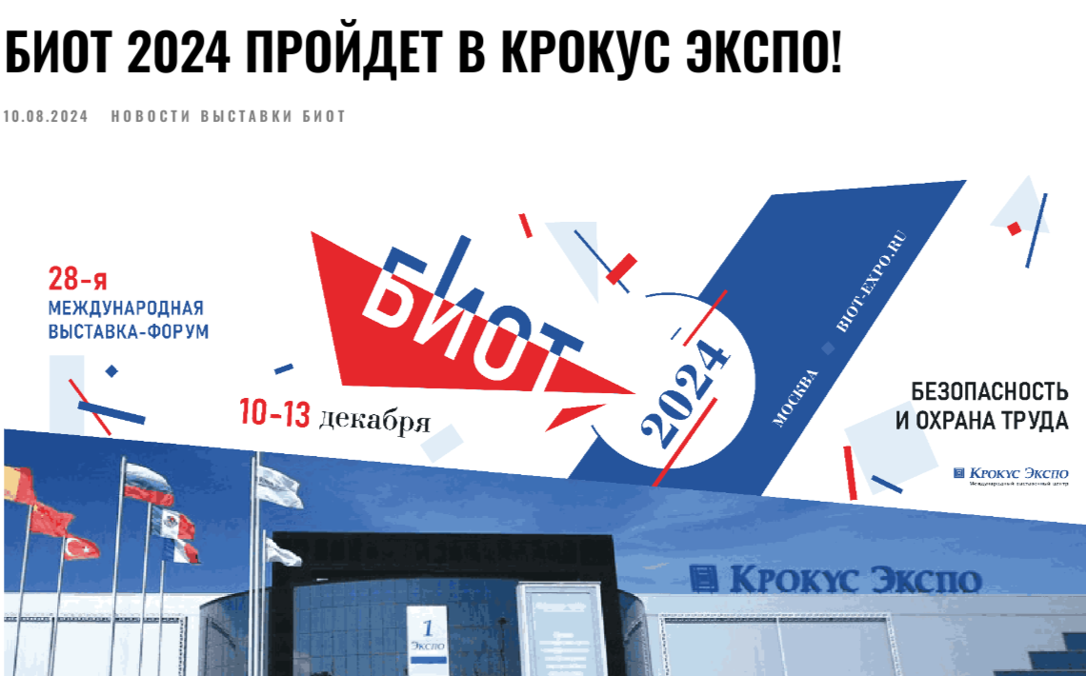

с 10 по 13 декабря 2024 года в Москве на территории МВЦ «Крокус Экспо» пройдет 28-я Международная специализированная выставка-форум «Безопасность и охрана труда» (далее – БИОТ) в период.
БИОТ проходит ежегодно с 1992 года. Организаторами БИОТ являются Минтруд России, РСПП, ФНПР, Минпромторг России, Минздрав России, Минэкономразвития России, Минобрнауки России, Роструд, Социальный фонд России, Роспотребнадзор, Ростехнадзор, отраслевые объединения работодателей, Госкорпорации «Ростех» и «Росатом», Газпром, РЖД, РУСАЛ и другие крупнейшие компании России. Оператором выставки традиционно выступает Ассоциация разработчиков, изготовителей и поставщиков средств индивидуальной защиты.
Ключевой задачей форума БИОТ 2024 станет выработка практических решений в сфере обеспечения безопасности в условиях возникновения новых рисков с целью сбережения трудовых ресурсов и населения нашей страны. Значимость проведения БИОТ подтверждена включением в Генеральное соглашение по регулированию социальнотрудовых отношений между общероссийскими объединениями профсоюзов, общероссийскими объединениями работодателей и Правительством Российской Федерации на 2024-2026 годы, подписанное при участии Президента России В.В. Путина.
Участие в БИОТ БЕСПЛАТНОЕ, для этого необходима предварительная регистрация на сайте https://biot-expo.ru/
По всем вопросам обращаться в Организационный комитет БИОТ к менеджеру Волковой Марии Антоновне по тел.: 8-495-789-93-20 доб.716, 8-915-107-80-80, email: biot@asiz.ru, delprog@biotexpo.ru

